**BỘ GIÁO DỤC VÀ ĐÀO TẠO**

**TRƯỜNG ĐẠI HỌC NGOẠI NGỮ VÀ TIN HỌC THÀNH PHỐ HỒ CHÍ MINH**

**KHOA CÔNG NGHỆ THÔNG TIN**



BÁO CÁO ĐỒ ÁN LẬP TRÌNH WEB

***“GIỚI THIỆU THẮNG CẢNH DU LỊCH”***

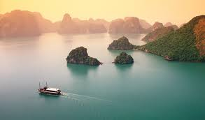

***Thành viên: Giáo Viên Hướng Dẫn: Trần Khải Thiện***

***1/ Đỗ Tấn Lộc 16DH110351***

***2/ Lê Minh Thành 16DH110350***

***3/ Phan Minh Trường 16DH110251***

***4/ Phan Thị Mỹ Loan 16DH10298***

MỤC LỤC

PHẦN 1: LỜI MỞ ĐẦU

PHẦN 2:

**PHẦN 1: GIỚI THIỆU**

***1/ Lý do chọn đề tại:***

* Tìm hiểu các công nghệ cơ bản trong hệ thống xây dựng Website
* Nắm được xu hướng phát triển ứng dụng trên nền tảng mạng

***2/ Đối tượng nghiên cứu:***

* JQuery
* HTML
* CSS
* JavaScipt

***3/ Mục tiêu nghiên cứu:***

Xây dựng hệ thống Website giới thiệu, gồm có:

+ Hệ thống hiển thị thông tin: Trang chủ, chi tiết giới thiệu, thông tin người dung, thông tin bình luận, nhận xét , đánh giá ,…

+ Hệ thống quản trị website: quản lí tin tức, thông tin người dung, bình luận

***4/ Ý nghĩa lí luận và thực tiễn của đề tài:***

* Tăng cường nhận thức và tư duy của mỗi thành viên trong nhóm.
* Rèn luyện cách làm việc nhóm có hiệu quả.
* Phát huy tính độc lập ,sáng tạo của các thành viên trong nhóm.
* Tăng cường kiến thức chuyên môn phục vụ hữu ích cho công việc sau này.

***5/ Phân công công việc***

|  |  |
| --- | --- |
| **Thành viên** | **Công việc** |
| Đỗ Tấn Lộc | Làm về “Trang chủ” |
| Lê Minh Thành | Làm về “Miền Nam” |
| Phan Minh Trường | Làm về “Miền Bắc” + “Miền Trung” |
| Phan Thị Mỹ Loan | Làm “Báo cáo” |

**PHẦN 2: NỘI DUNG**

*Chương 1: Lược đồ*

Miền Bắc

Miền Trung

Miền Nam

*Chương 2: Một số hình ảnh minh họa*

*1/ Hình ảnh về trang chủ:*

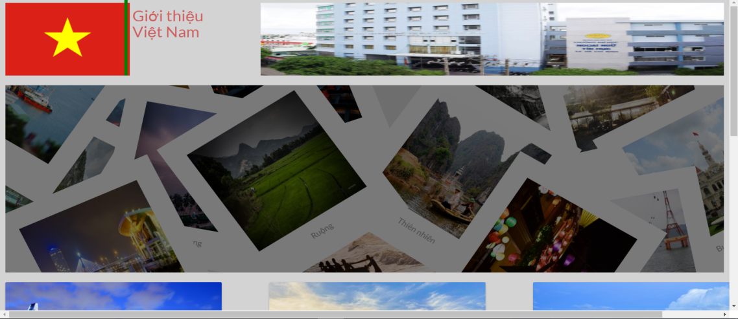

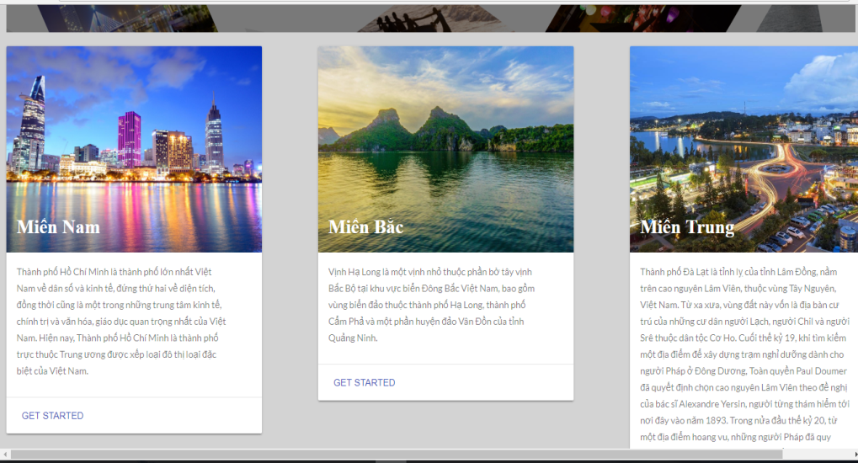

*2/ Hình ảnh về miền Bắc:*

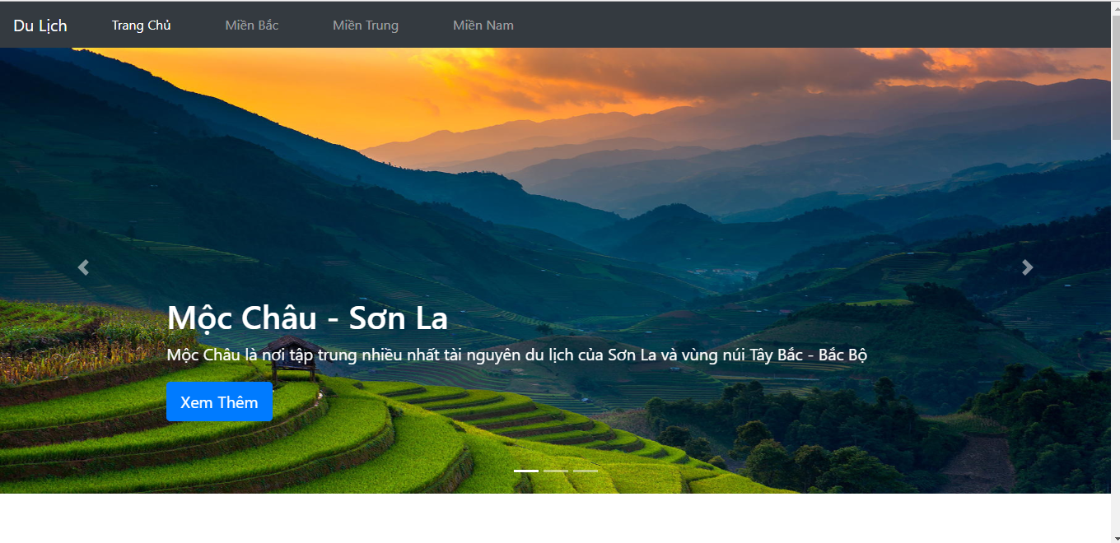

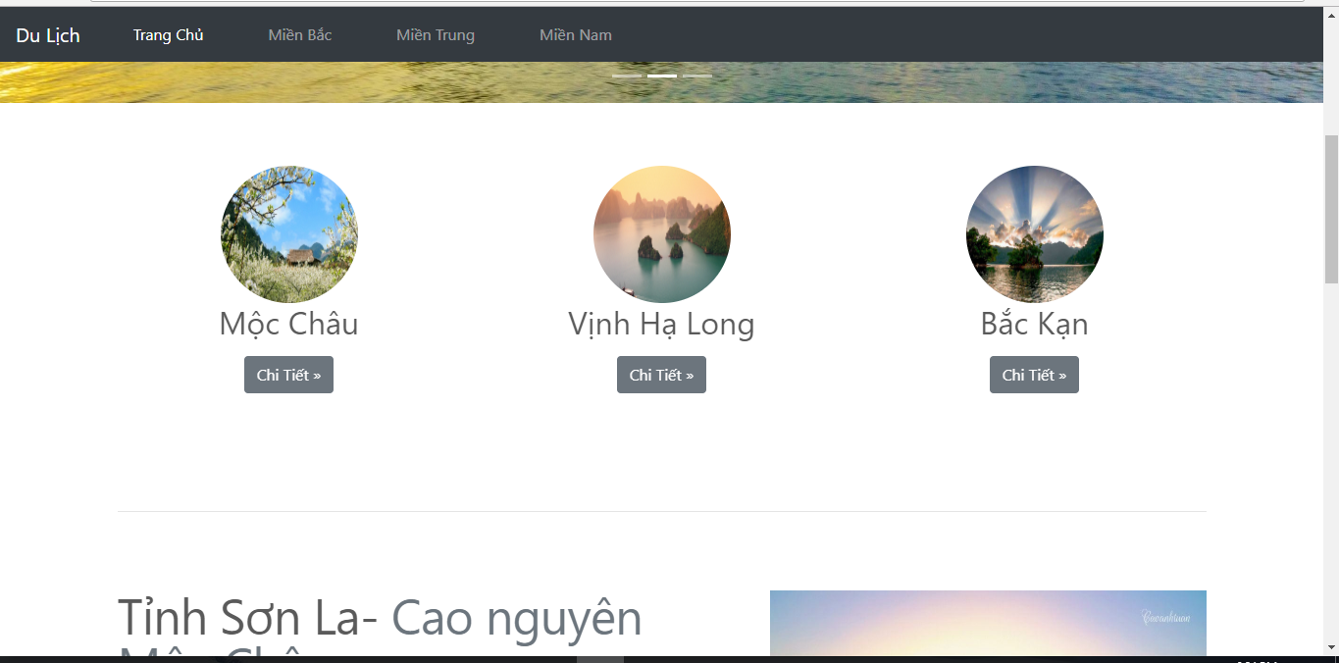

*3/ Hình ảnh về miền Nam:*

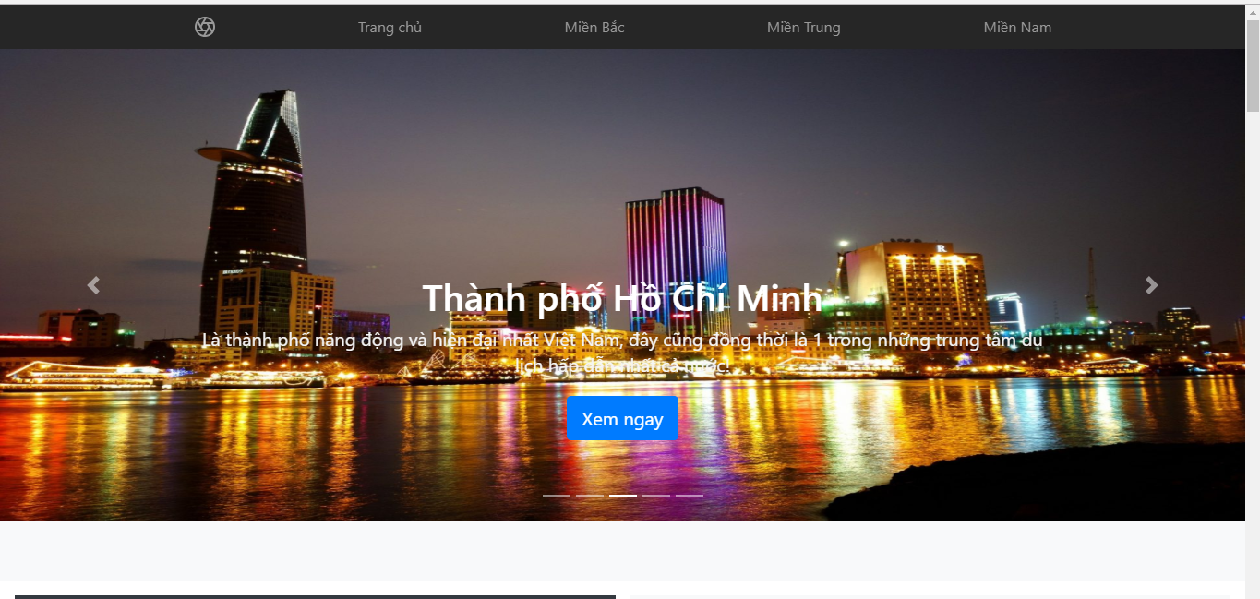

*4/ Hình ảnh miền Trung:*

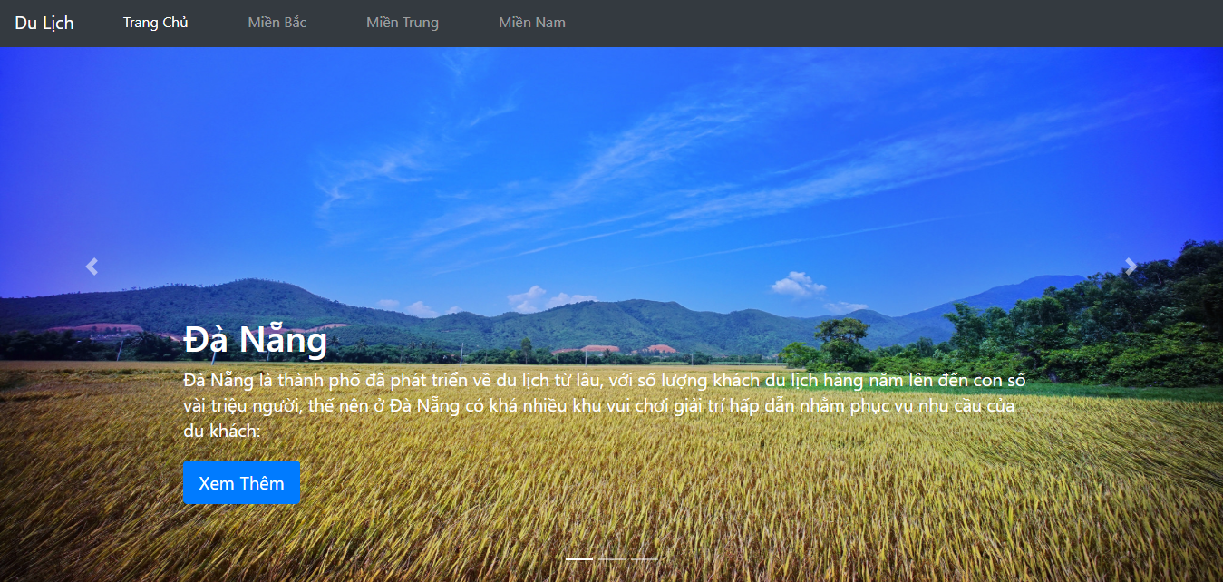

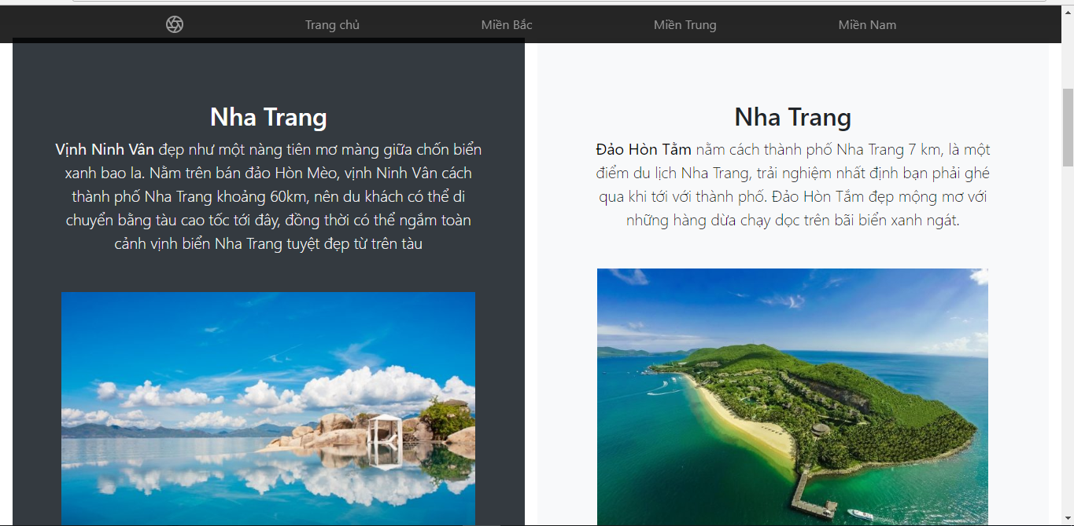

*Chương 3: Nhận xét và Đánh Giá của Giáo Viên:*

---------------------------------------------------------------------------------------------------------------------------------------------------------------------------------------------------------------------------------------------------------------------------------------------------------------------------------------------------------------------------------------------------------------------------------------------------------------------------------------------------------------------------------------------------------------------------------------------------------